Fifth LACCEI International Latin American and Caribbean Conference for Engineering and Technology (LACCEI’2007)
“Developing Entrepreneurial Engineers for the Sustainable Growth of Latin America and the Caribbean:
Education, Innovation, Technology and Practice”
29 May – 1 June 2007, Tampico, México.
Modificación del Modelo SPV mediante el Juicio de Expertos

Raquel Centeno Silva
Departamento de Ingeniería Industrial, Universidad Nacional Experimental Politécnica “Antonio José de Sucre”, Caracas, Distrito Capital,Venezuela, rcsingeniero@gmail.com

Manuel Serafin Plasencia
Departamento de Ciencias Básicas, Universidad Nacional Experimental Politécnica “Antonio José de Sucre”, Caracas, Distrito Capital, Venezuela, manser@engineer.com

Resumen
Recientemente, Centeno y Serafin (2006a) introdujeron un modelo que contempla las relaciones entre éxito en proyectos y algunas variables específicas que fueron seleccionadas a través de una investigación documental realizada sobre la literatura del área. A pesar de que el modelo generado se constituye en una herramienta para que los ingenieros, en su condición de gestores y ejecutores de proyectos, tengan claro los factores sobre los cuales revisar a fin de mejorar los resultados de los proyectos, el mismo carece de verificación empírica. Centeno (2007) efectuó la validación del modelo consultando la opinión de expertos, concluyendo que los argumentos que justifican las relaciones y las variables presentadas en el Modelo SPV son sólidos, no obstante se sugirió agregar dos elementos adicionales al modelo: la gerencia del cambio (como una de las competencias del gerente de proyectos) y los clientes (como un elemento tangible del mismo). Este trabajo presenta los resultados de dichas modificaciones, así como las recomendaciones y conclusiones que se derivan de ellas.
Palabras claves: Gerencia de proyectos, Éxito en proyectos, Cultura Organizacional, Modelo SPV.

Abstract
Recently, Centeno and Serafin (2006a) introduced a model that reflects the relationships between the project success and some specific variables. These variables were selected by means of a documental reaserch of the literature in the area. This model provides the engineers, as project practitioners, of a tool to figure out what factors have to be reviewed in order to improve project’s results; however, it has no empiric verification. Centeno (2007) proceeded to validate the relationships through experts' opinion, concluding that the arguments which justify the relationships and variables of the SPV Model are solid; although, it was suggested to add two more elements. These elements are change management (as one of the project manager's competences) and the clients “stakeholders” (as a tangible element of the model). This study will present the results of these modifications, and the recommendations and conclusions that have been derived from them, as well.
Keywords: Project Management, Project Success, Organizational Culture, SPV Model.

Introduccion
Las organizaciones de toda índole y rama industrial ejecutan diversidad de proyectos, en particular la gestión por proyectos es el medio más común de realizar el trabajo en ingeniería, por ello, el éxito o fracaso de los proyectos reviste una importancia capital en el desempeño de las organizaciones mientras que una sobresaliente gestión de proyectos se convierte en una competencia extremadamente valorada en el desempeño profesional del ingeniero. Cuando se afronta un determinado proyecto se puede evaluar el desempeño en su ejecución a través de ciertos indicadores cuantitativos, concretamente los interesados en un proyecto, en un primer nivel, prestan atención al tiempo, costo y alcance efectivos a la finalización del mismo respecto a los establecidos originalmente. A partir de los valores de una o varias de estas variables se puede considerar al proceso de cierto proyecto como exitoso o no, sin mayores reflexiones sobre el bien o servicio que entrega. El creciente interés en el desempeño de las organizaciones en la ejecución de proyectos ha permitido la aparición, desde hace algún tiempo ya, de esfuerzos investigativos relativos a la cuantifiación de los resultados obtenidos, una organización que lidera estos esfuerzos en proyectos relacionados con el área de Tecnologías de Información (IT) es el Grupo Standish que ha efectuado mediciones regulares desde hace más de una década (Standish Group, 1994) las cuales muestran tendencias nada halagadoras, esos resultados se han visto reiterados en proyectos de diversa índole dentro del ámbito nacional venezolano (Palacios y Yamín, 2002) por lo cual es natural especular que teniendo raices culturales comunes estas tendencias pueden repetirse a lo largo y ancho de Latinoamérica y el Caribe. Estos datos demandan de los investigadores del área propuestas que permitan comprender la dinámica de los proyectos, así como intentos de correlacionar los resultados de los proyectos con algunas variables que permitan explicarlos , todo ello orientado hacia una mejor formación de los futuros miembros y líderes de equipos de proyectos que permitan aumentar el valor de las empresas y sociedades para las que trabajen.

Antecedentes
Recientemente se introdujo un modelo que refleja las relaciones entre el éxito en proyectos y algunas variables seleccionadas mediante una investigación documental de la literatura en el área (Centeno y Serafin, 2006a). Dicho modelo presenta una contribución diferenciadora al incluir explícitamente a la cultura organizacional como variable moderadora del potencial resultado de los proyectos. El producto, denominado Modelo de Variables de Proyectos Exitosos (Modelo SPV, por sus siglas en ingles “Successful Project Variables”), se ilustra de seguido:
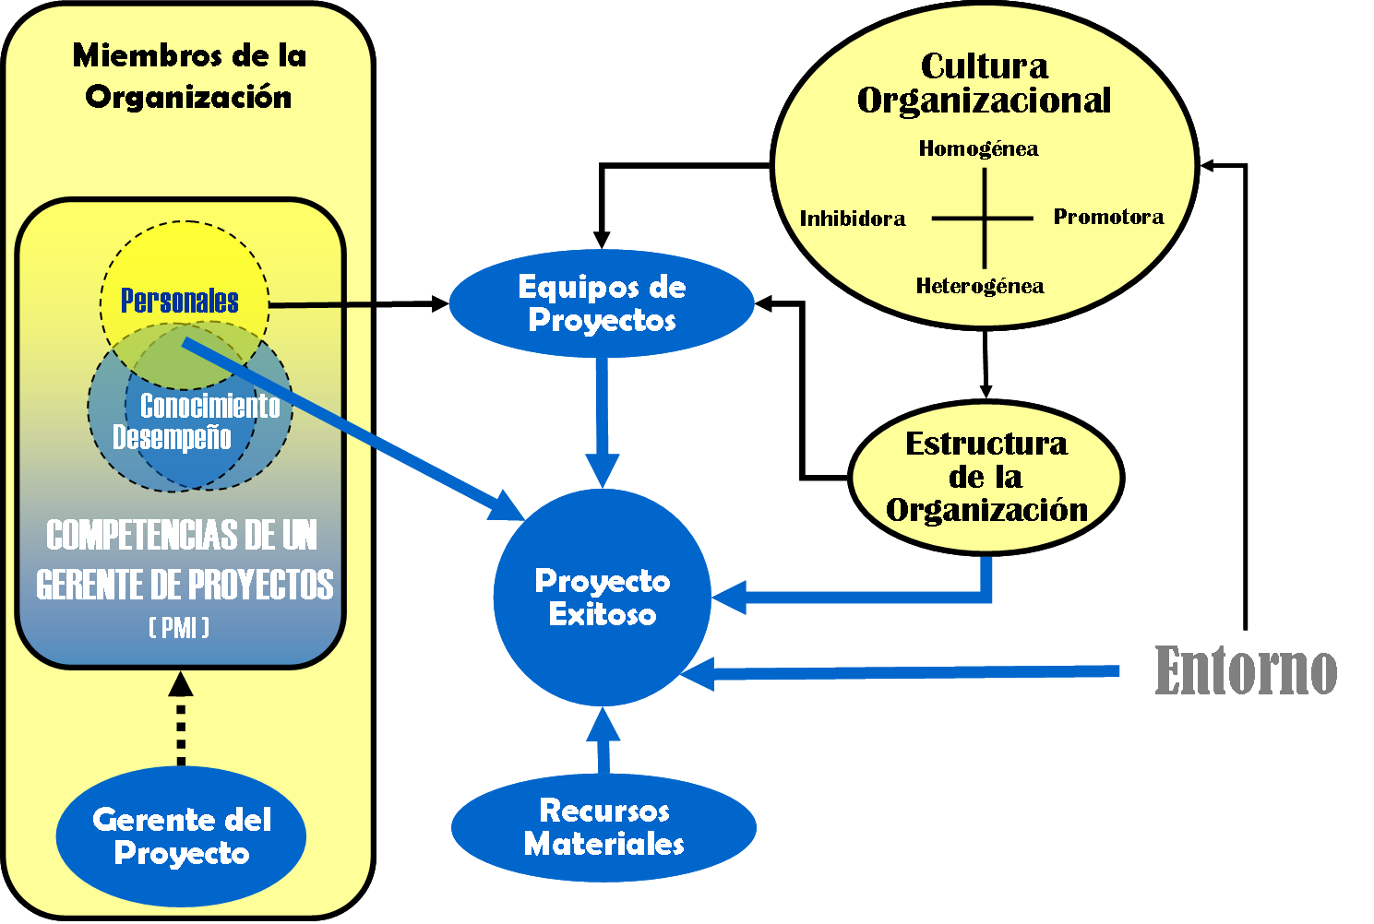
Figura 1: Modelo SPV Original
En el centro del diagrama del Modelo SPV se presenta a los proyectos exitosos (variable dependiente) rodeado por los distintos factores importantes (variables explicativas) cuyas interconexiones reflejan las relaciones potenciales deducidas. Las variables con incidencia directa están resaltadas por el uso de conectores de mayor grosor. La Figura 1 provee a los ingenieros, en su rol de practicantes de proyectos, de una herramienta para entender en que factores actuar para mejorar el desempeño y los resultados al ejecutar proyectos, así como, para comprender la forma sistémica como ciertos cambios afectan los resultados de los proyectos, indirecta pero decisivamente.
Las relaciones mostradas en Figura 1 carecían de una ratificación empírica debido a la naturaleza documental de la investigación que le dio origen, hasta que se materializó una consulta amplia para validarlas a través del juicio de expertos (Centeno, 2007). En dicho trabajo la autora llevo a cabo una investigación de campo realizada a través de encuestas enviadas por correo electrónico (e-mail) a 1500 expertos a nivel mundial. La población se conformó con miembros de asociaciones profesionales de gerencia de proyectos, docentes e investigadores en las áreas de gerencia y cultura organizacional. Los miembros de la población se muestrearon por auto selección, obteniéndose 100 encuestas válidas que correspondían al 95,2% del total de 105 respuestas proporcionadas. El número de respuestas proporcionadas equivale a una muestra incidental del 7% de la población meta, cuya caracterización se muestra de seguido:
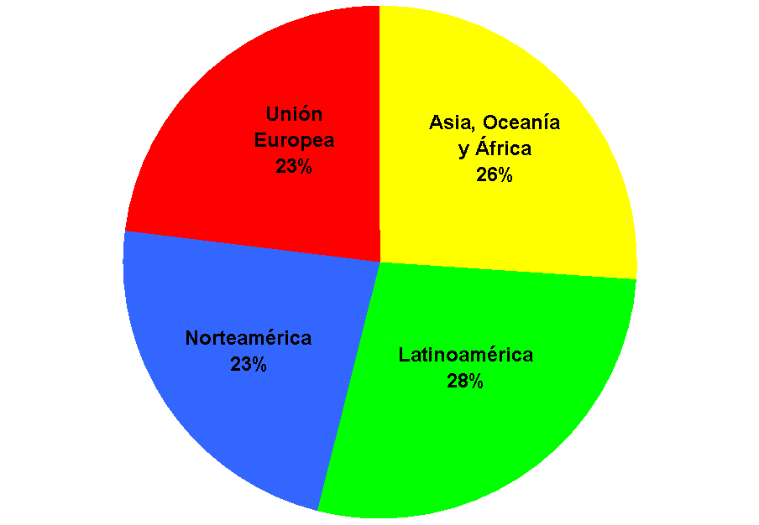 | 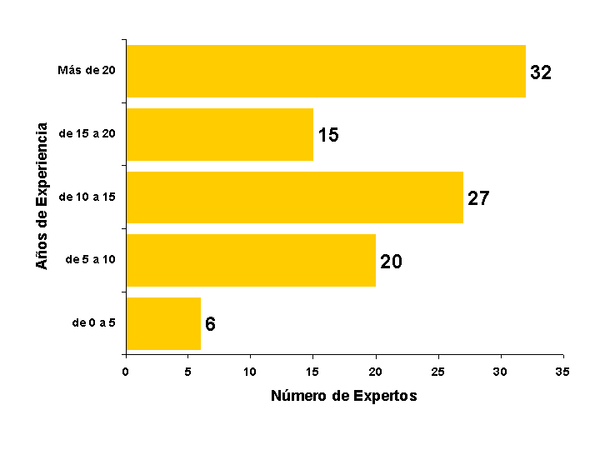
Figura 2: Distribución de los Expertos de Acuerdo al Origen y los Años de Experiencia
En la Figura 2 se puede observar una distribución prácticamente uniforme entre las cuatro regiones sin que ello signifique nada en particular, dado que el número de habitantes o de proyectos iniciados por año quizás podrían ponderar la muestra de una manera más representativa. Sin embargo, de acuerdo con las características y condiciones específicas de la población objetivo, en la cual cada opinión es igualmente válida, respetable e importante debido a la vasta experiencia que exhiben. El 32% de la muestra tiene más de 20 años de experiencia y 74% más de 10 años de experiencia, con tan sólo un 6% de encuestados cuya experiencia es menor o igual a 5 años.
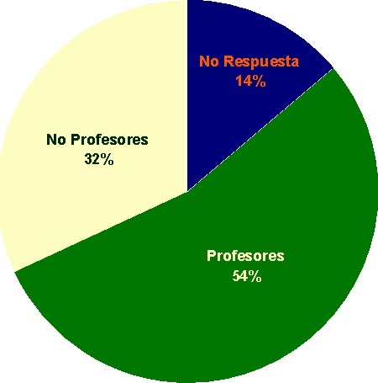 | 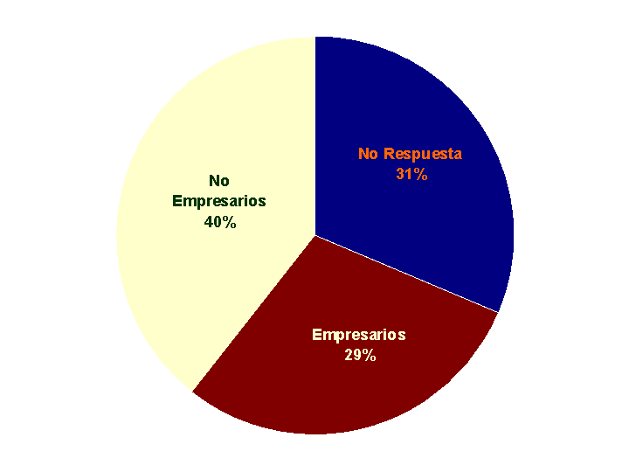
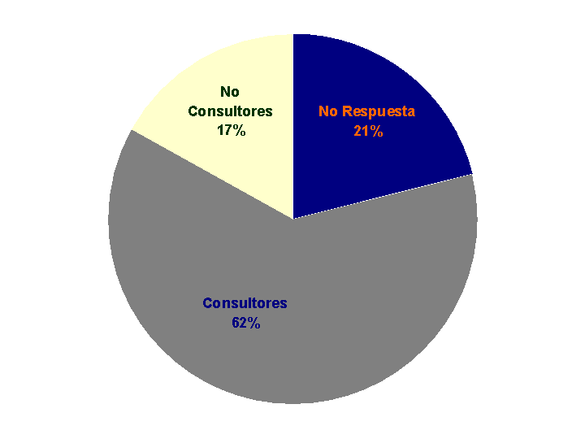 | 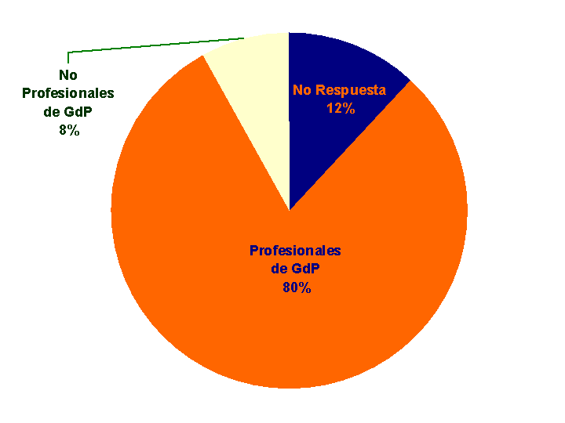
Figura 3: Distribución de los Expertos según la Actividad que Desempeñan
Otra característica importante de la muestra, tal como se puede observar en la Figura 3, es su diversidad según la ocupación que los expertos se asignaron. El 29% son empresarios, es decir fue incluida la percepción de los patrocinantes de los proyectos en las opiniones recabadas. El 54% son docentes, lo cual señala que en las opiniones se representó adecuadamente la percepción de los investigadores en las áreas de interés así como la de formadores de actuales y potenciales gerentes de proyectos. El 62% de los encuestados son consultores, lo cual permite afirmar que las opiniones de los que afrontan las resoluciones de los problemas organizacionales en el área esta ampliamente reflejada en este trabajo de investigación; y 80% de los encuestados son profesionales de la gerencia de proyectos, lo cual muestra la pertinencia de las opiniones consultadas, ya que los trabajadores del ramo son la principal fuente de las respuestas obtenidas. No obstante, no representan la totalidad de la muestra porque para satisfacer el objetivo de esa investigación se requería la participación de gente cuya experticia en el área gerencial estuviera relacionada con la cultura y el comportamiento corporativo. Esta conformación de la muestra permite pasar a segundo plano aspectos referidos al tamaño de la muestra o a la aleatoriedad para determinarla al considerar la validez y generalización de los hallazgos de dicho trabajo.
Las variables que se estudiaron en ese trabajo fueron: 1) factores de éxito en los proyectos, 2) interacción equipo de proyectos-gerente de proyectos, y 3) éxito en ejecución de proyectos; se midieron en un nivel ordinal y se analizaron con estadística descriptiva, a través de la mediana, desviación medianal y análisis de Pareto. Los datos se recolectaron a través de un cuestionario, en inglés o español, compuesto por 41 ítems para responder marcando una entre cinco opciones ordenadas. La validez de contenido facial del instrumento arrojó un Coeficientes de Correlación de Rangos (CPR) total corregido de 0,884, también se realizó una prueba piloto del instrumento en español sobre 16 estudiantes de postgrado resultando un α_{Cronbach} de 0,790. Así mismo, se efectuó una pregunta abierta a cuyas respuestas codificadas se les determinaron distribuciones de frecuencias absolutas y porcentuales para reflejar su importancia. Se concluyó que los argumentos que justifican las relaciones y elementos del Modelo SPV son sólidos por la suficiencia y relevancia de las respuestas, así como la credibilidad de los encuestados. La investigación determinó que existe conciencia acerca del efecto de una cultura organizacional promotora de gestión por proyectos en la efectividad del equipo aunque con poco dominio en las teorías asociadas al tópico. El análisis de las respuestas recabadas en la pregunta abierta sugiere modificar levemente el Modelo SPV a fin de añadir manejo del cambio como competencia del gerente e incorporar a los clientes como elemento tangible del modelo. Los resultados de dichas modificaciones son las que se presentarán en este estudio junto con las recomendaciones y conclusiones que se derivan de ellas.

Objetivo
Este trabajo se realizó con la finalidad de actualizar el diagrama de relaciones entre las variables asociadas al éxito en la ejecución de proyectos del Modelo SPV con los resultados de la validación empírica del mismo mediante la opinión de expertos del área.

Análisis
Las sugerencias establecidas a partir de la codificación de la pregunta abierta muestran que en opinión de los expertos consultados el modelo adolece de dos características críticas, su incorporación al Modelo SPV original (Modelo SPVo en lo sucesivo) requiere la descomposición del mismo en sus elementos constitutivos a fin de ubicar el espacio natural que permita la incorporación de dichas modificaciones. Duncan (1996) comenta que los proyectos y la gerencia de proyectos operan en un contexto mucho más amplio que el circunscrito al proyecto. El equipo y la gerencia deben comprender este entorno más amplio, porque el manejo de las actividades cotidianas del proyecto es necesario para el éxito, pero no suficiente. En efecto, está interacción entre factores internos y externos al proyecto son la razón por la cual, la visión sistémica ha influenciado extensamente a la gerencia de proyectos desde los aportes pioneros de Cleland y King a final de los sesenta (1968). De hecho, un gerente de proyectos sólo podrá alcanzar las metas globales de la organización, viendo más allá del ámbito particular del proyecto, y de esta forma imaginar la globalidad, desde una perspectiva adecuada; en vez de dedicar su atención en una gran cantidad de aspectos menores aparentemente inconexos, para así trascender a la estructura y filosofía empresarial tradicional de cadenas de mando verticales en organizaciones segmentadas. Esta visión se representa en la figura siguiente:
Figura 4: Entorno de un Proyecto (versión propia traducida al español a partir de Cleland y King, 1988)
Los temas clave que describen el contexto de la gerencia de proyectos según lo señala la Figura 4 pueden clasificarse en tres categorías: (a) influencias organizacionales (personal y capacitación, otros proyectos, programadores de computación y soporte técnico), (b) influencias supraorganizacionales (sistema financiero, subcontratistas,proveedores y contratos sociales); y (c) clientes o stakeholders del proyecto (alta gerencia, clientes, gerencia y personal de línea). Los stakeholders del proyecto son quienes pueden realizar la evaluación real de los aspectos referidos al desempeño del proyecto, en español podrían ser denominados con el término dolientes y corresponden a los individuos y/o las organizaciones que se involucran activamente en el proyecto, o cuyos intereses pueden ser afectados por éstos. El equipo de la gerencia de proyectos debe identificarlos y conocerlos a fin de determinar sus necesidades y expectativas, logrando entonces, administrar e influir en ellos para asegurar un proyecto exitoso. Hay muchos nombres diferentes y categorías de dolientes de un proyecto: clientes y patrocinantes, propietarios, suplidores, contratistas, miembros del equipo y sus familiares, agentes gubernamentales, comunidad, sociedad, ciudadanos, etc.
Una de las características críticas que emergió de la validación del Modelo SPVo a través del juicio de expertos para su actualización se refiere a la incorporación de los clientes. En opinión de los autores de esta propuesta es más conveniente la inclusión no sólo de los clientes sino proceder a un nivel más amplio con la inclusión de los stakeholders. Este añadido según se ha comentado previamente precisa distinguir entre sujetos externos e internos a la organización. El Modelo SPVo presenta explicitamente el elemento “Entorno” cuya acepción natural permite incorporar en él a los clientes externos, este enfoque es insuficiente para satisfacer las sugerencias de los expertos consultados por los cual sería necesario la adición de un nuevo elemento al modelo. La visión alternativa mostrada en la Figura 4 y que se centra en el proyecto permite discriminar como entorno a todo lo ajeno al proyecto en sí mismo, lo cual abarca a los clientes internos de la organización que por definición no son miembros del equipo de proyectos. Las consecuencias de esta visión alternativa en la actualización del Modelo SPV implica aumentar la resolución del diagrama en referencia al elemento “Entorno”, con esta nueva resolución se podrán apreciar subelementos específicios del entorno de modo que se discrimine entre “Ambiente” y “Stakeholders”, lo que permitirá establecer dentro del mismo el origen de las relaciones que influyen en las demás variables del modelo. El nuevo diseño para el elemento “Entorno” se puede observar en la Figura 5
Figura 5: Nueva Descripción del Entorno en un Nivel de Resolución Mayor
El segundo aspecto que resulta tratado de una manera subyacente en el Modelo SPVo y que en opinión de los expertos tiene una importancia tal que debe aparecer de forma explícita como una variable moderadora del éxito en proyectos lo constituye la gerencia del cambio. Esta variable se considera, según la responsabilidad de su ejercicio, como inherente al gerente de proyectos en particular y por lo tanto debe estar relacionada a las competencias profesionales del mismo. En el Modelo SPVo se hace uso del Project Management Competence Development (PMCD) propuesto por el Project Management Institute (PMI, 2002) para la descripción de las competencias que debe poseer un gerente de proyectos exitosos, en ella está incluída de forma subyacente la gerencia del cambio, en particular cuando se admite que las competencias estan fundamentadas en el concimiento y desempeño en la estructura básica de la metodología de la gerencia de proyectos.
La gerencia de proyectos está fundamentada en nueve áreas de conocimiento (Duncan, 1996), a saber: (1) integración, describe los procesos requeridos para asegurar que los diferentes elementos de un proyecto se ejecuten coordinadamente. Consiste de: desarrollo del plan del proyecto, ejecución del plan del proyecto y control de cambios del proyecto, (2) alcance, describe los procesos requeridos para mantener el control del proyecto desde el punto de vista de los fines, metas y objetivos del patrocinante. Consiste de: iniciación, planificación, definición, verificación y control de cambios, (3) tiempo, describe los procesos requeridos para asegurar un desempeño oportuno del proyecto. Consiste de: definición de las actividades, secuenciación, estimación de la duración, programación de las actividades y su control; (4) costo, describe los procesos requeridos para asegurar que el proyecto se complete dentro del presupuesto aprobado. Consiste de: planificación de recursos, estimación de costos, costos presupuestados y control de costos; (5) calidad, describe los procesos requeridos para asegurar que el proyecto satisfaga las necesidades por las cuales fue requerido. Consiste de: planificación, aseguramiento y control; (6) recursos humanos, describe los procesos requeridos para tener un uso más eficiente del talento humano involucrado en el proyecto. Consiste de: planificación organizacional, selección del personal y desarrollo del equipo; (7) comunicación, describe los procesos requeridos para asegurar una apropiada distribución y recaudo de la información del proyecto. Consiste de: planificación de la comunicación, distribución de la información, reporte de progresos y cierre administrativo; (8) procura, describe los procesos requeridos para adquirir bienes y servicios de la organización. Consiste de: planificación de la procura, planificación de pedidos, selección del proveedor, pedidos, administración y cierre de los contratos; y (9) riesgo, describe los procesos inherentes a la identificación, análisis y respuesta a las contingencias del proyecto. Consiste de: identificación, cuantificación, desarrollo de respuestas y control. En el párrafo los autores hemos deliberadamente resaltado que en las áreas de alcance y riesgo se demanda del gerente de proyectos competente conocimientos y desemepeño efectivo relativos a la gerencia del cambio. No obstante en este caso no resulta adecuado modificar la resolución del Modelo SPVo para que se distingan estas habilidades gerenciales debido a la amplitud en el grado de detalle exigido para mostrar esta característica.
A fin de mejorar el Modelo SPVo en este trabajo se propone sustituir el PMCD por otro modelo de competencias propuesto recientemente (Centeno y Serafin, 2006b) el cual presenta una dimensión referida especialmente a la conciencia del entorno del proyecto que agrupa las denominadas competencias perceptivas, de este modo es posible relacionar el grupo de competencias perceptivas directamente con el elemento “Entorno” que proviene del Modelo SPVo y para el cual se propone un incremento en su nivel de detalle a fin de satisfacer los requerimientos de esta actualización. Esta modificación provoca que los “Cambios” sean considerados otro subelemento descriptivo del “Entorno” en el nuevo nivel de resolución que se mostrará en el diagrama de relaciones, tal como se muestra en la Figura 6. El modelo de competencias presentado por Centeno y Serafin (2006b) también incluye un grupo de competencias relativas a la formación previa teórica y/o empirica denominadas competencias teórico-prácticas que incluyen los conocimientos de la metodología de gerencia de proyectos por lo cual se preserva la relación tácita que planteaba el Modelo SPVo, es más en este modelo las competencias teórico-prácticas incluyen competencias de gerencia general donde se hace referencia al cambio en tanto en lo que respecta a la adopción de nuevas ideas dentro de la visión estratégica, como en la conciencia de la variabilidad que es un factor del pensamiento estadístico. De esta manera la capacidad del gerente de proyecto en el manejo del cambio se puede visualizar como una relación indirecta entre los cambios que suceden en el entorno y el éxito en proyectos moderada por la intervención de las competencias teórico-prácticas y de percepción.
Figura 6: Nueva Descripción del Entorno Incluyendo los Cambios que le Suceden

Resultados y Conclusiones
Se modificó el Modelo SPVo obteniendo un nuevo Modelo SPV al sustituir de la descripción de las competencias del gerente de proyectos que presenta el PMCD con las introducidas con anterioridad por los autores de este trabajo (Centeno y Serafin, 2006b) a fin de hacer explícita la solicitud de los expertos de contemplar la gerencia del cambio, lo cual se logra modificando simultáneamente el nivel de resolución con el cual se describe al entorno a fin de incluir los cambios que se suceden en él como un elemento constitutivo del mismo. La nueva versión del diagrama de relaciones mantendrá la denominación Modelo SPV, y se ilustra de seguido:
Figura 7: Modelo SPV
En paralelo se aprovecha esta nueva resolución en la descripción del elemento “Entorno” a fin de diferenciar entre el ambiente y los stakeholders, con ello se atiende otra de las sugerencias de los expertos respecto a la inclusión manifiesta de los clientes, de hecho en este caso se da respuesta a la sugerencia en un alcance superior al manifestado en la encuesta de opinión. El producto de este trabajo mantendrá la denominación Modelo de Variables de Proyectos Exitosos (Modelo SPV, por sus siglas en ingles “Successful Project Variables”), y se ilustra de seguido:
La versión actualizada del Modelo SPV que se observa en la Figura 7 conserva todos los elementos y relaciones del Modelo SPVo, la nueva resolución con la que es descrito el “Entorno” permite discriminar su efecto en el resto del modelo, e incluso muestra una descripción de la dinámica interna del elemento. En este caso el subcomponente “Ambiente” correspondería al elemento “Entorno” en el Modelo SPVo, de allí que éste influencia indirectamente a través de la “Cultura Organizacional”, tal como lo hacía su antecesor en el modelo original. El ambiente influye en los “Stakeholders” directamente y mediante los “Cambios” que ocurren en él modificándolo, la importancia de los “Cambios” se refuerza incluyendo un impacto directo sobre los “Stakeholders”, quienes afectan directamente el éxito de los proyectos con acciones que los soporten o los inhiban y mediante la fijación de los estándares de evaluación del desempeño que le serán aplicados.
Los “Cambios” en el “Entorno” afectan el éxito de un proyecto en diversidad de maneras, la primera a través de los “Stakeholders”, pero su existencia demanda competencias específicas en el “Gerente de Proyectos” para administrar el impacto de los cambios en el éxito del proyecto, en particular las competencias perceptivas que exigen un conciencia del entorno del proyecto, así como las competencias teórico-prácticas que incluyen tanto a las gerencias de alcance y riesgo del proyecto como a la visón estratégica y al pensamiento estadístico que conforman capacidades relacionadas con la gerencia general le permiten al gerente de proyectos competente gerenciar adecuadamente los cambios que se suceden en el entorno. Dependiendo del desarrollo y eficacia en el uso de dichas competencias los cambios serán bien asimilados durante la ejecución del proyecto o podrán conducir eventualmente a su fracaso.
La sustitución del modelo de competencias del gerente incrementa la cuantificación de la influencia del gerente en la ejecución exitosa del proyecto ya que respecto al Modelo SPVo retiene la interacción entre las competencias personales del gerente y los equipos de proyecto, pero su influencia directa en el éxito se alimenta de las dos fuentes adicionales de competencias, lo cual se hizo evidente al moderar el impacto de los “Cambios” en el “Entorno” sobre el éxito en la ejecución de proyectos.
En conclusión se ha presentado un modelo de relaciones entre las variables más relevantes en la determinación del éxito de un proyecto según se desprende de la literatura del área y la validación de una muestra importante y calificada de expertos en el área. El modelo muestra claramente la interacción entre las diversas variables permitiendo a los ingenieros, en su rol de practicantes de proyectos, de una herramienta para entender en que factores actuar para mejorar el desempeño y los resultados al ejecutar proyectos, así como, para comprender la forma sistémica como ciertos cambios afectan los resultados de los proyectos, indirecta pero decisivamente.

Autorización y Renuncia
Los autores autorizan a LACCEI para publicar el escrito en los procedimientos de la conferencia. LACCEI o los editores no son responsables ni por el contenido ni por las implicaciones de lo que esta expresado en el escrito.

Referencias
Centeno, R. (2006). Validación de la relación entre éxito de proyectos, cultura organizacional y competencias de los gerentes de proyectos según el modelo SPV. Tesis de Maestría, Universidad Católica “Andrés Bello”.
Centeno, R., y Serafin M. (2006a, Junio). Relación entre la Cultura Organizacional y el Éxito en la Ejecución de Proyectos: Modelo SPV. Proceedings of The Fourth Latin American and Caribbean Conference for Engineering and Technology LACCEI 2006. Mayagüez, Puerto Rico.
Centeno, R., y Serafin M. (2006b, Junio). Modelo de Competencias para el Diseño de Programas de Formación de Gerentes de Proyectos. Proceedings of The Fourth Latin American and Caribbean Conference for Engineering and Technology LACCEI 2006. Mayagüez, Puerto Rico.
Cleland, D., y King W. (1968). Systems Analysis and Project Management. Nueva York, NY: McGraw-Hill.
Cleland, D., y King, W. (1988). Project Management Handbook. (2ª ed.). New York: Van Nostrand Reinhold.
Duncan, W. (1996). A Guide to the Project Management Body of Knowledge. PMI, Upper Darby.
Palacios, L., y Yamín, R. (2002). Benchmarking de Proyectos en Venezuela. UCAB, Caracas.
Project Management Institute (2002). Project Manager Competency Development (PMCD) Framework. Author, Upper Darby.
Standish Group (1994). The Chaos Report, http://www.standishgroup.com/sample_research/chaos_1994_1.php, 02/10/05.

